한국 경찰청과 법집행 기관의 코로나19 대응책 논의

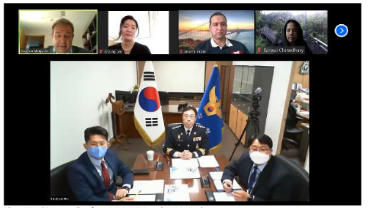
2020년 4월 27일 UNDP 서울정책센터(이하 USPC)와 한국 경찰청은 ‘코로나 바이러스 19 (이하 코로나 19)혁신적 대응: 한국의 사례를 중심’ 웨비나(웹 세미나)를 최초로 개최하였다. 한국 경찰청과 함께한 이 웨비나는 다양한 거버넌스 주제로 개최되는 USPC 의 웨비나 시리즈 중 첫번째 웨비나이다. 이 날 개최된 웨비나를 통해 한국의 대표적인 법집행 기관인 경찰청의 치안 유지 전략 및 교훈점을 공유했다. 또한, 전세계적 유행병 발생 시 치안 주무 기관이 담당해야하는 중요한 역할을 강조하는 기회가 되었으며 코로나 19 대응을 위한 경찰 업무 계획을 수립하고자 하는 다른 국가들에게도 유용한 자료가 되었다.

코로나19와 같은 위기 상황 속에서 법과 질서는 위협받기 마련이다. 이에 따라 한국 경찰청은 사회적 질서를 유지하기 위해 신속하게 위기관리 대응책을 마련하였다. 웨비나에서는 정부의 감염병 예방 및 관리를 위한 경찰력 지원, 사회 혼란 속 발생하는 각종 범죄 행위 단속 및 수사, 역학조사 지원, 다중이용시설 점검을 실시했던 한국 경찰의 경험을 소개하였다.

김용종 경찰청 위기관리 센터장 (총경)은 “확진자 감소라는 현재의 긍정적인 추세는 정부의 바이러스에 맞선 선제적 조치 및 강한 사회적 거리두기 추진과 아울러 국민들의 적극적 협조가 함께한 결과” 라고 말했다. 한국의 경험을 통해 부처간 협업과 위기 발생 이전에 법적 근거와 위기대응 프로토콜을 마련하는 것이 필수적이라는 것을 알 수 있었다.

스테판 클링어빌 (Stephan Klingebiel) USPC 소장은 “한국 경찰이 어떻게 타부처와 긴밀히 협업하여 감염 확산 상황에 신속하게 대응할 수 있었는지 보여주는 웨비나였다”고 말하며, 한국 경찰은 코로나19 위기 상황 속 치안 및 질서 유지의 좋은 예시가 된다고 강조했다.

소피엔 바차 (Sofiene Bacha) UNDP 법치주의, 안보, 인권 담당 정책관은 경찰이 코로나19에 효율적으로 대처하기 위해서는 UNDP와 UN 실무자들이 위기 상황을 철저하게 파악한 후에 각 국가의 사정에 맞는 정책을 도입하는 것이 중요하다고 언급했다.

이 웨비나에 37개국에서 120명이 참석하였다. 웨비나 이후 경찰청은 ‘Policing Under and Against COVID-19 (한국경찰의 코로나 대응)’ 영문 자료집을 배포하였다. 또한 웨비나에서 다루지 못한 질문들에 대한 답변을 USPC와 함께 작성하여 공유하였다. 자료집과 질의응답은 USPC 홈페이지에서 찾아볼 수 있다.

서울시 코로나 바이러스 대응 조치 소개 및
전염병 위기 시 지역 거버넌스의 중요성 논의

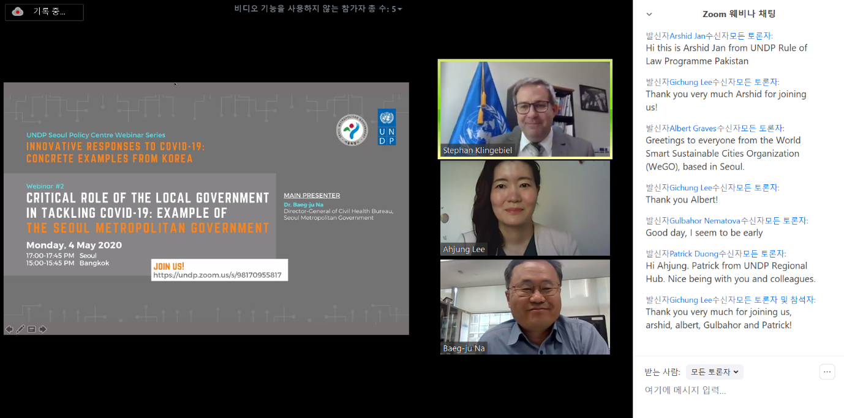

UNDP 서울정책센터 (이하 USPC)의 거버넌스 분야 웨비나 (웹 세미나) 시리즈 “코로나 바이러스 19 (이하 코로나 19) 혁신적 대응: 한국의 사례를 중심으로”의 일환으로, USPC와 서울특별시는 서울시의 고무적인 코로나 바이러스 대응을 소개하고자 “코로나 19 대응에서의 지역 거버넌스 역할의 중요성”을 주제로 2020년 5월 4일 웨비나를 공동 주최했다.

거버넌스를 주제로 한 이번 온라인 세미나에서는 현재 코로나 19와 같은 위기 시에 특히 필요한 지역 거버넌스의 중요성을 강조했다. 스테판 클링어빌 (Stephan Klingebiel) USPC 소장은 “국가 차원의 성과 확산을 위한 혁신적 정책의 시범추진은 물론 시민들에게 필요한 정보와 서비스 전달에 있어서 지방정부의 역할이 그 어느 때보다도 중요하다”며 웨비나가 갖는 의의를 역설했다.

나백주 서울특별시 시민건강 국장은 웹사이트를 통한 투명한 정보 공개, 코로나 19검사, 생활치료센터, 사회적 거리두기 캠페인 등 서울시의 선제적 대응의 밑바탕이 되는 신속성 (promptness), 투명성(transparency), 민주적 참여(democratic participation), 혁신(innovation), 협력(cooperation)의 다섯가지 주요원칙을 소개했다.

이아정 USPC 정책관은 “서울시의 성공적인 대응 및 재난 대비는 아무 노력 없이 우연히 가능해진 것이 아니다”라고 말하며 몇 년 전 발생한 메르스 사태에의 대응을 통해 배운 교훈을 제도화 하기 위해 서울시가 수년간 다져온 노력의 결과물임을 강조했다.

이번 웨비나는 UNDP 실무자와 파트너 국가에게 배움의 장이 되어, 한국의 신속한 코로나 19 대응 과정에서 얻은 교훈을 소개함으로써 UNDP의 “대비-대응-복구” 단계적 재난 관리법의 도입을 촉진했다.

이번 웨비나 발표와 더불어 서울시의 코로나 19 대응 방법을 담은 요약 보고서도 47개국에서 온 151명의 참가자에게 공유되었다. 보고서는 시기별 서울시 코로나 19 발생 동향을 상세하게 기술하였으며, 발표에서 다루지 못한 다양한 대응 정책들을 소개하였다. 관련 자료는 USPC 홈페이지에서 확인 가능하다.

대한민국 국민권익위원회의
창의적인 코로나 바이러스 대응 소개

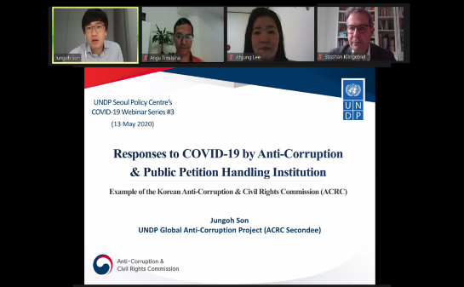

UNDP 서울정책센터 (이하 USPC)와 국민권익위원회 (이하 권익위)가 “부패 방지 및 민원 처리 기관의 창의적인 코로나 바이러스 19 (이하 코로나 19) 대응 -한국 권익위의 예시 중심으로”이라는 주제로 2020년5월 13일 웨비나 (웹 세미나)를 개최하였다. 이 웨비나는 거버넌스를 주제로 개최된 USPC의 코로나 19 대응 웨비나 시리즈의 마지막을 장식했다. 코로나 19와 같은 재난 시 악화될 수 있는 부패 위험을 고려하여 이번 웨비나는 권익위의 반부패 노력을 소개하고 그 중요성을 강조했다.

손정오 UNDP 반부패 글로벌 프로그램 정책관(권익위 파견)은 코로나 19 관련 민원 접수 및 분석과 더불어 관련 행정기관 민원 전달을 지원하는 권익위의 국민신문고 시스템을 소개했다. 또한 재난시 반부패기관에서 실질적으로 취할 수 있는 조치와 관련, 권익위의 부패방지 활동으로 얻은 경험과 교훈을 바탕으로 작성된 점검표도 제공하였다.

이아정 USPC 정책관은 “이번 웨비나는 코로나 19와 같은 위기상황에서도 반부패 활동을 가능케 하는 효과적인 부패방지 제도를 마련하기 위해 심각한 전략적 정책 투자가 필요하다는 것을 보여주었다”고 설명했다.

앙가 티밀시나 (Anga Timilsina) UNDP 반부패 글로벌 프로그램 정책관은 UNDP의 코로나19 기간 동안의 반부패 접근법을 공유하며, 위기 대처 상황에서 반부패 정책이 갖춰야할 가장 중요한 측면들을 설명했다. 효과적인 관리감독, 정보 접근성, 위기 대응 체계의 투명성과 책무성을 촉진하는 것이 필수적이며, 특히 서비스 제공 및 조달 과정의 투명성 보장면에서 더욱 중요함을 강조했다.

본 웨비나는 위기 상황 속에서 효과적으로 부패를 방지할 수 있는 방안을 제시함으로써 한국과 UNDP간의 지식 공유와 협업을 촉진하였다. 스테판 클링어빌 (Stephan Klingebiel) UNDP 서울정책센터 소장은 “코로나19로 어려운 시기에 UNDP 국가사무소 및 파트너들과 경험을 공유하는 것은 매우 의미있는 일”이라며 이번 웨비나가 갖는 의미를 다시 한 번 상기시켰다.

더 나아가 웨비나 이후부패방지 시책평가, 부패영향평가, 부정청탁 및 금품등 수수의 금지에 관한 법률 등 권익위의 혁신적 정책도구 관련 자료를 53개국의 99명의 웨비나 참가자들과 공유하였다. 관련 자료는 USPC홈페이지에서 찾아볼 수 있다.

